Seam Carving
Algoritmos y análisis de sus variantes

Lisandro Russo, Iñaki Irarrazaval y Manuel Ferrario



Resumen: | Introduccion:

Formulación del problema:  Dada una imagen representada como una matriz de energia  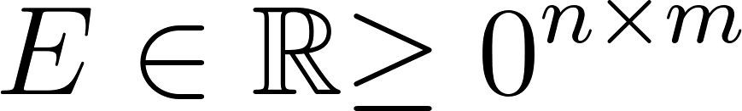,  una costura vertical es una secuencia de píxeles  ,  donde  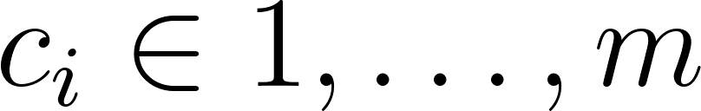  para todo , y además cumple  .  La energia de la costura  se define como  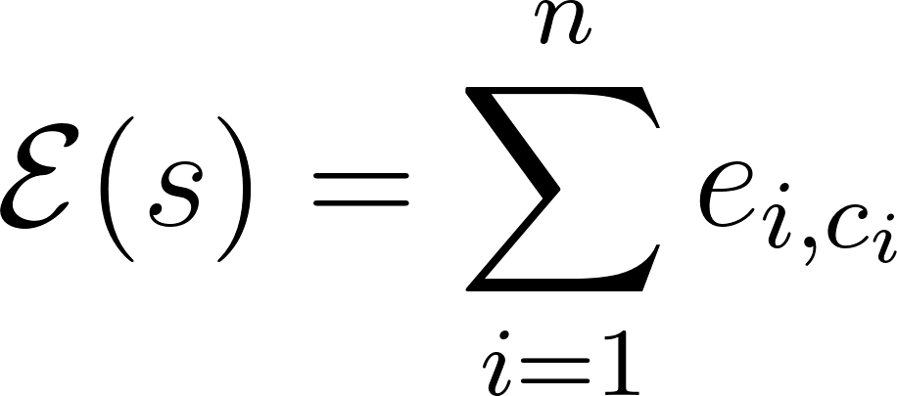.  El objetivo del problema es encontrar la costura vertical de mínima de energía.  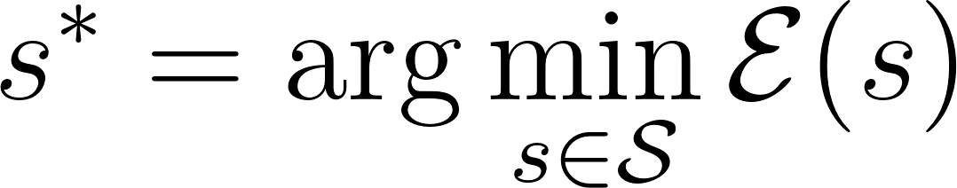,  donde  es el conjunto de todas las costuras verticales válidas.  Esta formulación permite abordar el problema como una busqueda de camino de costo mínimo bajo restricciones de adyacencia. En sección siguiente se presentan los algoritmos considerados y su análisis. | Algoritmos y Correctitud:  Para abordar el problema usamos tres algoritmos distintos (Fuerza bruta, Backtracking y Programación dinamica). Vamos a presentar sus diferencias. Todos sirven para llegar a un mismo resultado de minimización de costo de costuras verticales.  Pseudocodigo de Fuerza Bruta:  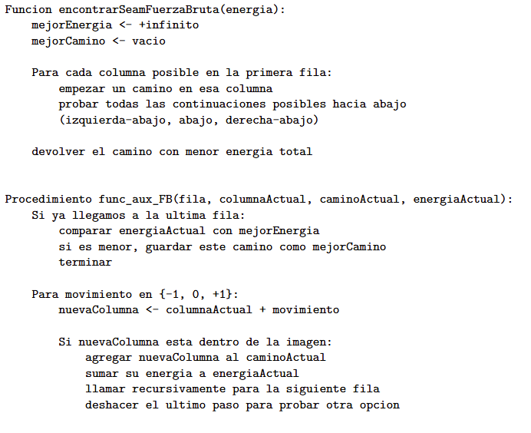

Órdenes de Complejidad: | Diseño experimental:

Implementacion en distintos modelos de programación: | Resultados:

Conclusiones:

Programación Dinámica: En este punto utilizamos la base del código de fuerza bruta, pero le realizamos varias ediciones tanto en las variables como en la implementación. Decidimos usar el enfoque “top down”, ya que nos parecía más intuitivo a la hora de resolver el problema. Decidimos dividirlo en una función principal y una auxiliar. En la primera creamos dos matrices, por un lado creamos memo que va a actuar como la memoria de las recursiones ya ejecutadas y de esta manera ahorrar complejidad y espacio, por otro lado creamos parent que básicamente va a guardar la decisión óptima de cada celda, o sea en cada celda va a tener la columna de la fila que está abajo (ej: parent[0][0] = 1 significa que el hilo óptimo sigue en fila 1 columna 1). Después ejecuta la función auxiliar para cada columna de la primera fila y va comparando y guardando la de menor costo y la columna que pertenece. Después va juntando el camino óptimo usando parent, se fija en la columna que menos energía tenía y entra a esa posición y así va hilando el camino. En la segunda función tiene dos casos base, si la energía de la celda que necesito la tengo en memo devolvela y si es la última fila agrega la energía de esa celda a la misma celda en memo y devolvela. Después hacemos un ciclo en el cual comparamos todos los casos realizando la recursión de la fila de abajo, chequeando que esté dentro del rango (a veces tres opciones a veces dos dependiendo si es extremo o no) y vamos guardando y comparando el mejor camino dependiendo de la energía y también guardamos la columna optima. Una vez que compara y decide el mínimo indexa los valores en las matrices, en la respectiva celda guarda la columna óptima en parent y en memo guarda la energía óptima sumada a su propia energía
Ran terminal command: python test_seam_carving.py

Here are the results from running the test suite again:

```
PASS test_ejemplo_del_enunciado
PASS test_camino_trivial_1x1
PASS test_una_sola_fila
PASS test_una_sola_columna
PASS test_camino_recto_obvio
PASS test_camino_diagonal
PASS test_todos_valores_iguales
PASS test_bt_y_pd_coinciden_en_energia
PASS test_borde_izquierdo
PASS test_borde_derecho
PASS test_energia_cero_en_todo_el_camino
PASS test_matriz_grande_no_explota

========================================
Resultado: 12/12 tests pasaron
Todo OK!
```

All 12 tests passed successfully, verifying the seam carving algorithms (backtracking and dynamic programming) work correctly across various edge cases and scenarios. If you'd like to modify the tests, add new ones, or focus on specific results, let me know!
.

